Р Е Ш Е Н И Е
№ 108-МИ
Костенец, 25. 09. 2019 г.

ОТНОСНО: Проект за решение относно одобряване на тиража на бюлетините за изборите за общински съветници и за кметове, насрочени за 27.10.2019 г. в община Костенец.

На основание чл.87, ал.1, т.1 от Изборния кодекс, Общинска избирателна комисия Костенец

Р Е Ш И:

Одобрява тираж на бюлетините както следва:

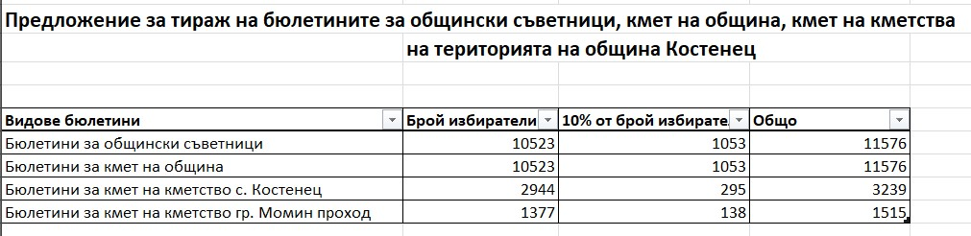

Решението подлежи на обжалване пред Централната избирателна комисия по реда на чл.88 от ИК.

Председател: Александра Иванова Герева
Секретар: Руменка Петрова Паунова

